**分布式孔径相参雷达**

分布式孔径相参合成雷达是一种通过中心处理机控制多个物理分离的子天线孔径，实现电磁波空间相参合成的雷达系统，如图1所示。各子孔径雷达按一定的基线准则与布阵理论进行阵列布局，由中心处理机统一控制调配，波束指向相同区域，并在中心处理机控制下进行收发相参工作，实现收发信号全相参，相参合成后的探测威力与一部具有相同孔径积的大型相控阵雷达等效，实现远距离搜索发现和高精度跟踪识别。如图 1 所示。多部雷达通过中心处理系统的控制进行收发全相参工作,等效形成一部虚拟的大口径、高功率雷达,通过增加雷达单元数量,可以进一步实现口径的空域扩展和能量合成,实现更远距离的探测。

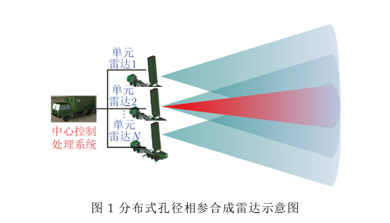

**1.基本原理**

分布式孔径相参合成雷达包括接收相参和发射接收全相参两种工作模式[1],如图2所示。

1.1 接收相参阶段

分布式孔径相参合成雷达与常规雷达不同，为了获得相参处理参数，需要区分回波，目前可区分回波的手段有时分、频分、码分等多种手段，其中基于正交编码的正交波形(Orthogonal Waveforms)是最常用的方法。每个单元雷达系统采用正交波形发射，每个单元雷达接收本雷达回波的同时，还接收其它单元雷达的回波，通过对所有发射波形分别同时进行匹配滤波接收处理，得到每个回波对应的相位与延时，进行接收相参合成(Receive-Coherence)，获得信噪比增益改善(N为单元雷达数)，此时称为接收相参阶段，其概念如图2(a)所示。

1.2 收发相参阶段

在接收相参合成的基础上，当延时和相位估计精度满足要求时，每个单元雷达发射相同波形(LikeWaveforms)，通过控制和调整多个单元雷达发射信号的延时和相位，在空间实现发射相参(TransmitCoherence)，同时在接收端实现接收相参，即全相参(Full-Coherence)，获得 信噪比增益改善，此时称为收发相参阶段，其概念如图2(b)所示。

1.3 两个阶段联系

接收相参阶段利用正交波形区分不同单元雷达信号，仅是一个短暂的过渡过程，进而转入稳态过程—收发相参阶段，达到对信号能量的最大化利用。

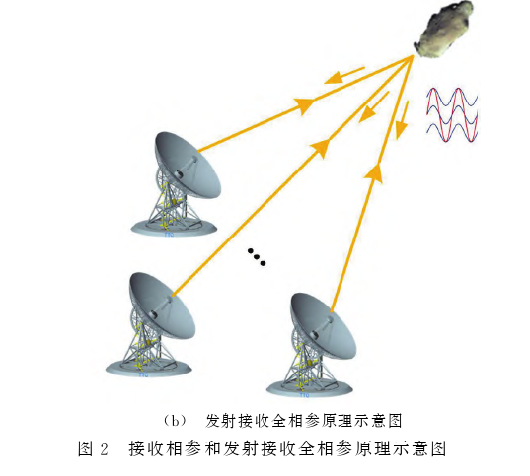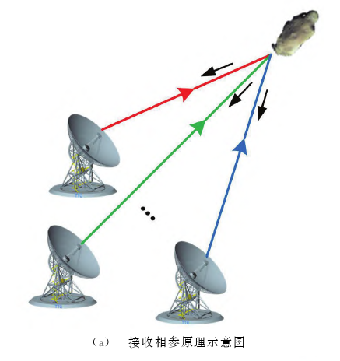

**2. 分布式孔径相参合成雷达关键技术**

为了实现各单元孔径间的孔径相参合成，涉及以下关键技术。

2.1 正交波形设计技术

根据分布孔径雷达的工作原理可知，在接收相参阶段，各个单元孔径需发射相互正交的波形，然后利用波形的正交性在每一个单元孔径的接收端分离出单双基地回波，并利用各回波计算出该单元孔径相对于其它单元孔径的时延和相位，然后补偿单元孔径间的时延和相位差可使分布孔径雷达转入具有N 3合成增益的发射接收全相参阶段。正交波形性能的优劣直接影响单元孔径之间时延和相位差的估计精度，因此，设计具有良好正交性的正交波形是分布孔径雷达的一项关键技术。利用现代计算机强大的运算能力产生了一系列优化搜索算法，例如遗传算法、模拟退火算法等，这些算法可有效克服传统迭代算法容易陷入局部最优而无法获得全局最优的缺点，可充分利用计算机优化搜索算法，设计满足分布式孔径相参合成性能的正交波形。

2.2 参数估计与控制技术

在接收相参处理阶段，为了在收发端实现多个单元孔径的相参处理，需要通过正交波形分离出不同到达路径的回波，从回波中估计出单元孔径间的相对时延与相位差作为相干参数的最初估计，用以调整发射信号的起始时刻与初始相位，从而形成稳定的闭环处理。此过程中，时延、相位的估计误差与控制精度都会影响相参合成的效果，因而参数估计方法、控制方法是一项关键技术。可利用峰值法、互相关法、多脉冲积累法、1D-2D极点法等对算法对相干参数进行估计，利用延迟线、时钟计数、调频法等方法实现相干参数控制。

2.3 联合布阵与测角技术

由于分布式孔径相参合成雷达具有特殊的工作体制，其单元孔径间的基线长短对于接收相参和收发全相参工作模式下的能量聚集效率具有很大的影响，必须深入分析基线长度与探测距离、雷达波长和目标尺寸间的具体关系，研究基线长度设计的原则，为阵列设计提供重要指导。同时，在经典相控阵天线设计过程中，为保证雷达可视区内不出现栅瓣，通常要求相邻阵元间距应不大于半波长。分布式孔径相参合成雷达由于单元孔径间的基线长度一般远大于半波长，属于典型的稀疏阵列，面临着严重的栅瓣或高旁瓣干扰，给目标的正确检测、精密跟踪和高精度测量带来了困难。充分利用各单元孔径的接收数据，对单脉冲测角、空间谱估计等已有方法进行结合以形成联合测向的工作模式是分布孔径雷达的一项关键技术。

2.4 时频同步与本振相参技术

在分布式孔径相参合成雷达中，由于各单元孔径是分散布设的，因而各单元孔径间会存在时间同步误差及相位同步误差，这将严重影响时延差和相位差的估计精度，从而导致分布式孔径相参合成雷达的相参性能的下降，故各单元雷达的时频同步及本振相参是实现分布式孔径相参合成雷达系统的收发全相参的关键技术。可采用微波双向传输法、卫星共视法、卫星双向传递法、光纤等无线有线传输法实现时频同步和本振相参。

文献

[1] 鲁耀兵,高红卫,周宝亮.分布式孔径相参合成雷达技术[J].雷达学报,2017,6(1):55-64.